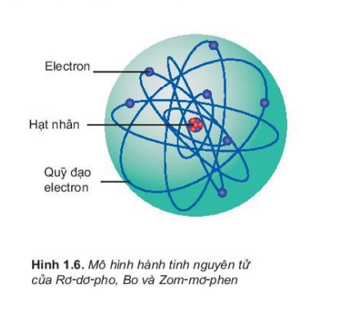

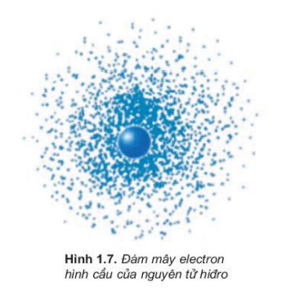

Vùng không gian bao quanh hạt nhân nguyên tử chứa hầu như toàn bộ điện tích của đám mây được gọi là obitan nguyên tử. Tuy nhiên, mật độ điện tích không đồng đều trong không gian này. Mật độ điện tích dày đặc hơn ở gần hạt nhân.

Obitan nguyên tử là khu vực không gian xung quanh hạt nhân mà tại đó xác suất có mặt (xác suất tìm thấy electron là khoảng 90%

